Комплексное игровое пособие по развитию лексико-грамматического строя речи «Речецветик»
Лексико-грамматический строй речи считается достаточно развитым если к 5 годам ребенок овладевает всеми грамматическими категориями родного языка. Т. е. говорит развернутыми фразами, используя сложносочиненные и сложноподчиненные конструкции, правильно согласовывает слова, используя падежные и родовые окончания, пользуется предлогами.
Увеличение количества детей с ЛГНР подтолкнули к необходимости создания комплексного пособия.
Пособие представляет собой изображение цветка ромашки с шестью лепестками. Папка, в которой в файлах лежат карточки с описанием игр, и предметные картинки. На лепестки ромашки и на предметные картинки наклеена бархатная бумага. За счет этого пособие можно использовать как горизонтально, так и вертикально.
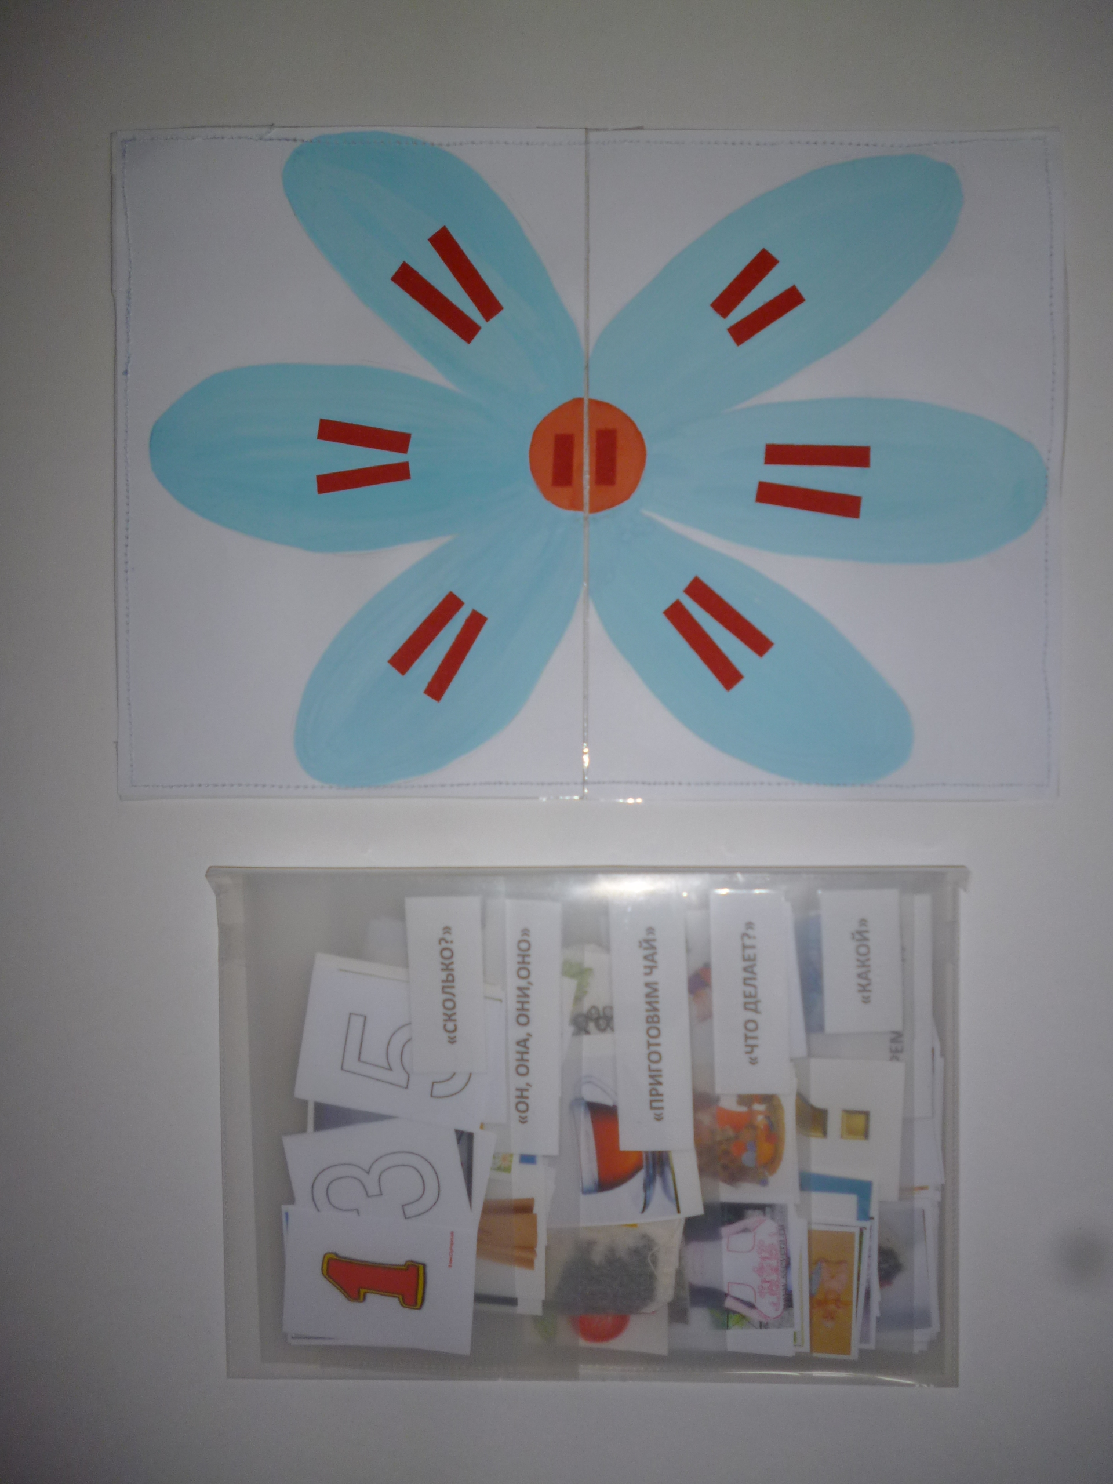

Цель данного пособия:
Развитие лексико-грамматического строя речи детей.
Задачи, которые решаются в ходе использования данного пособия:
1. Обогащать словарный запас.
2. Упражнять в умении соотносить существительные с местоимениями он, она, оно, они.
3. Формировать навыки образования относительных и притяжательных прилагательных.
4. Упражнять в употреблении слов с уменьшительно-ласкательными суффиксами и суффиксами увеличения.
5. Упражнять в согласовании существительных и числительных.
6. Способствовать развитию умения подбирать к предмету несколько слов - признаков.
7. Воспитывать умение действовать сообща: в паре или группе детей.
Ценность пособия вижу в том, что:
его можно использовать в кабинете логопеда, в группе воспитателем и самостоятельно – детьми старшего дошкольного возраста;
можно использовать на индивидуальных и на подгрупповых занятиях;
пособие помогает развивать мышление, умение самостоятельно составлять и анализировать ответы;
пособие позволяет реализовать разные формы взаимодействия: педагог – ребенок, ребенок – ребенок.

«Лето – зима», «Весна – осень»
Цель: Обогащение словаря путем подбора слов по данной теме.
Ход игры: В центр солнышка кладется карточка с изображением ягодки (лето, снежинки (зима, подснежника (весна, желтого листочка (осень). Дети выкладывают картинки, с изображением предметов или природных явлений, относящихся к данному времени года, объясняя свое решение (Я поставил лучик с изображением радуги, потому что она бывает летом) .

«Он, она, оно, они»
Цель: Соотнесение существительных мужского, женского, среднего рода единственного и множественного числа с местоимениями он, она, оно, они.
Ход игры: В центр солнышка по очереди кладутся карточки с изображением девочки – она, мальчика – он, девочки и мальчика – они, солнца – оно. Дети должны выложить на лучики картинки, про которые можно сказать – она, он, оно, они.

«Что делает? »
Цель: Закрепление использования в речи распространенных предложений; активизация глагольного словаря.
Ход игры: В центр кладется карточка с написанным вопросом «Что делает? ». Дети выкладывают на лучи картинки с изображением действий и говорят, что нарисовано. (Мама варит вкусную кашу.)

«Приготовим чай, сок или варенье»
Цель: Формирование навыков образования относительных прилагательных.
Ход игры: В центр кладется карточка с нарисованным стаканом. На лучи дети по очереди выкладывают картинки, с изображением ягод, фруктов, овощей. Дети говорят, какой сок они приготовили (На картинке вишня. Сок называется вишневый.)

«Сколько? »
Цель: Упражнение в согласовании существительного и числительного.
Ход игры: В центр солнышка выкладывается картинка с цифрами 1 (3, 5). На лучи выкладываются картинки с изображением различных предметов. Дети называют, каким будет количество предметов в зависимости от выбранной цифры (одно дерево, один мяч, три мяча). В данной игре так же можно использовать предметные картинки по разным лексическим темам.

«Какой? »
Цель: Закрепление умения подбирать к предмету несколько признаков.
Ход игры: В центр солнышка кладется карточка с написанным вопросом «Какой? ». Дети выкладывают на лепесток картинку с изображением любого предмета и описывают его, используя несколько слов-определений (Мяч резиновый, круглый, разноцветный, большой.)

В ходе использования данного пособия были получены следующие результаты:
- возрос интерес детей к НОД;
- вырос уровень практических навыков по словообразованию и словоизменению;
- повысилось умение детей давать полный, развернутый, обоснованный ответ.

В дальнейшем планирую
- разнообразить базу предметных картинок по лексическим темам;
- изготовить картинный материал для работы по использованию предлогов в речи детей, по образованию приставочных глаголов, по правильному использованию родовых окончаний прилагательных.

